Рекомендации для родителей
по лексической теме «Первоцветы. Весенние цветы»
группа «Божья коровка»
27.04 -30.04.2020г
Воспитатели:
Егорова О.В.
Чугреева О.Н.
На этой неделе мы будем формировать у детей представления о первоцветах и весенних цветах. Будем рады, если вы выполните наши рекомендации!
Рассмотрите вместе с детьми и расскажите:
- иллюстрации и картинки с изображением первоцветов и весенних цветов;
- строение растения (стебель, листья, цветки, корень), обратить внимание на особенности листьев, цветов;
- прочтите стихотворения и загадки о первоцветах и весенних цветах
- попросите ребенка вспомнить и рассказать, какие первоцветы или весенние цветы он видел на участке детского сада, в лесу, на клумбе.
- о бережном отношении к окружающей природе, о том что многие растения занесены в «Красную книгу».

Примерный план работы
Понедельник
Беседа на тему «Первоцветы. Весенние цветы»
Задачи. Уточнять и расширять знания детей о первоцветах и весенних цветах. Формировать обобщающее понятие «первоцветы».развивать и активизировать словарь по теме. Развивать познавательную активность и познавательные способности. Воспитывать любовь и бережное отношение к природе.
Аппликация
«Подснежник» (для детей 4-5лет)
Задачи. Развивать воображение и творческие способности. Упражнять в вырезывании и аккуратном наклеивании. Формировать умение составлять изображение из частей, располагая по середине листа бумаги.
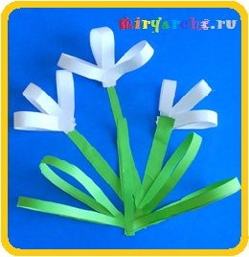
«Ландыш» (для детей 5-6 лет)
Задачи. Закреплять умение детей вырезать части предмета разной формы и составлять из них изображение. Развивать умение вырезать симметричные части из бумаги сложенной вдвое (листья) и предметов одинаковой формы из бумаги, сложенной гармошкой (бутоны).воспитывать активность, самостоятельность, творчество.
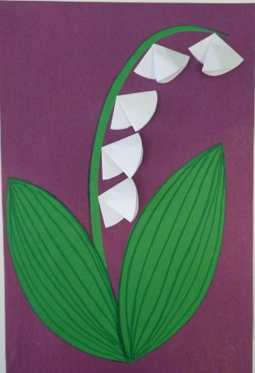

«Нарциссы» (для детей 6-7 лет)
Задачи. Учить детей передавать в аппликации характерные особенности весенних цветов (форма и строение цветка, величина, место на стебле, цвет). Закреплять приемы вырезывания из бумаги сложенной вдвое и гармошкой. Развивать самостоятельность, творчество.

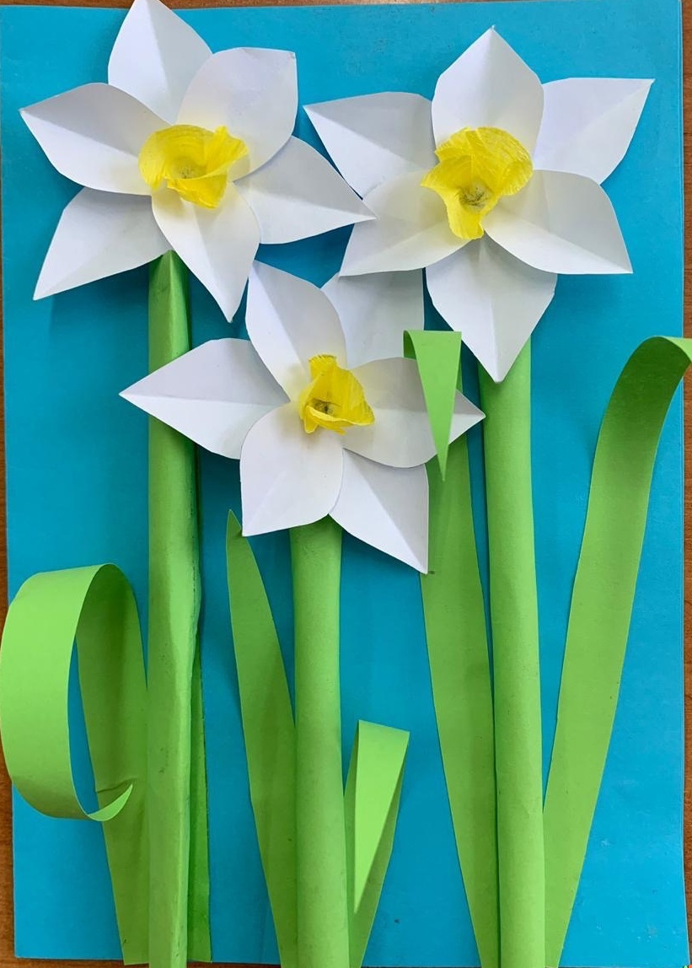
Вторник
Математика (для подготовительной группы)
Цель. Учить детей составлять и решать задачи на сложение и вычитание по указанным числовым данным; закрепить умение измерять объём сыпучих тел; закрепить представление о прямой и обратной последовательности чисел в пределах 10; упражнять в порядковом счёте и в сравнении чисел

Математика (для старшей группы)
Цель. Учить детей сравнивать смежные числа с опорой на наглядный материал; продолжать закреплять навыки порядкового счёта; упражнять в установлении соотношения между 10 предметами по длине; дать представление о постоянстве различий между соседними членами упорядоченного ряда; способствовать развитию глазомера.
Среда
Лепка «Подснежники»
Задачи. Учить детей передавать в лепке характерные особенности первоцветов. Закреплять умение применять знакомые приемы лепки. Воспитывать стремление добиваться выразительного решения образа. Развивать воображение, творчество.

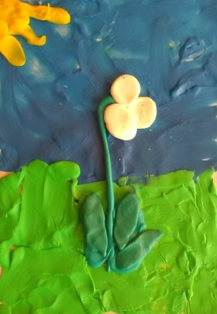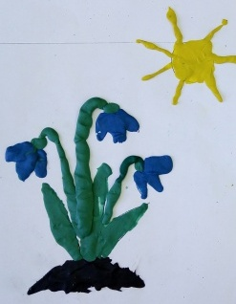
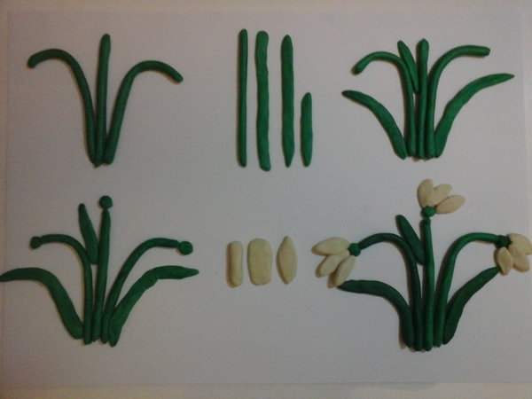
Ознакомление с художественной литературой
М. Пришвин «Золотой луг»
Задачи. Познакомить детей с писателем М. Пришвиным и его рассказом «Золотой луг». Развивать умение откликаться на красоту природы и содержание литературного произведения. Воспитывать бережное отношение к природе.
«Золотой луг»
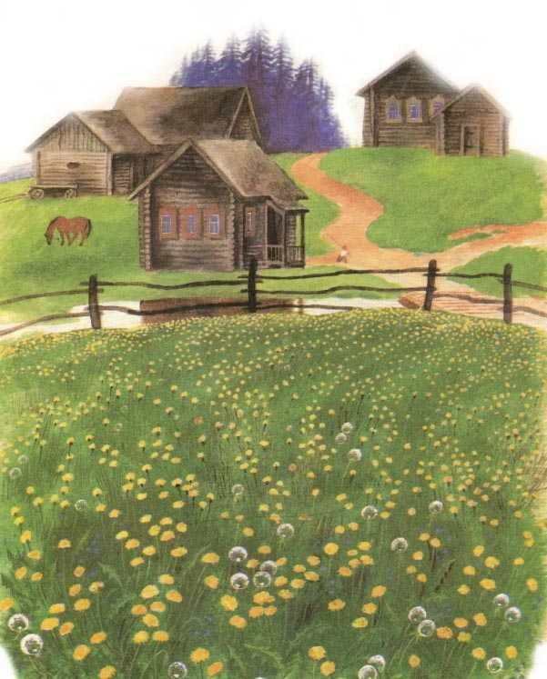
У нас с братом, когда созревают одуванчики, была с ними постоянная забава. Бывало, идём куда-нибудь на свой промысел — он впереди, я в пяту.

«Серёжа!» — позову я его деловито. Он оглянется, а я фукну ему одуванчиком прямо в лицо. За это он начинает меня подкарауливать и тоже, как зазеваешься, фукнет. И так мы эти неинтересные цветы срывали только для забавы. Но раз мне удалось сделать открытие.

Мы жили в деревне, перед окном у нас был луг, весь золотой от множества цветущих одуванчиков. Это было очень красиво. Все говорили: «Очень красиво! Луг — золотой». Однажды я рано встал удить рыбу и заметил, что луг был не золотой, а зелёный. Когда же я возвращался около полудня домой, луг был опять весь золотой. Я стал наблюдать. К вечеру луг опять позеленел. Тогда я пошёл, отыскал одуванчик, и оказалось, что он сжал свои лепестки, как всё равно если бы у нас пальцы со стороны ладони были жёлтые и, сжав в кулак, мы закрыли бы жёлтое. Утром, когда солнце взошло, я видел, как одуванчики раскрывают свои ладони, и от этого луг становится опять золотым.

С тех пор одуванчик стал для нас одним из самых интересных цветов, потому что спать одуванчики ложились вместе с нами, детьми, и вместе с нами вставали.

Вопросы по содержанию рассказа:
- В рассказе вам встретятся незнакомые слова. Давайте сразу выясним, что они означают, чтобы все было вам понятно.
Промысел – добывание чего-нибудь. Каким промыслом могли занимать ребята в лесу, что могли добывать там?
Идти в пяту – идти друг за другом.
Фукать – дуть. Попробуйте сами дунуть, издавая при «фу».

- Какая забава с одуванчиками была у братьев?
- Где жили братья?
- Каким был луг рано утром? В полдень? Вечером?
- С чем автор сравнивает лепестки одуванчика?
- Почему одуванчик стал для ребят интересным цветком?
- Как, по-вашему, почему Михаил Пришвин назвал свой рассказ «Золотой луг»? А как еще можно было бы назвать этот рассказ?
Четверг
Математика (для подготовительной группы)
Цель. Познакомить детей с приёмами вычисления, учить прибавлять и вычитать число 2 путём присчитывания (отсчитывания) по единице, обратить их внимание на то, что при сложении первое слагаемое пересчитывать не надо; закрепить представление о прямой и обратной последовательности чисел; упражнять в анализе рисунка (чертежа), учить видеть, какие геометрические фигуры на нём представлены при условии, что одна из них вписана в другая.
Разминка для подготовишек:
А что это у человека?
- У птицы крыло – у человека …..?
- У зверя лапа – у человека …..?
- У собаки морда – у человека …?
- У конфеты фантик – у человека…?
- У льва пасть – у человека …?
- У машины мотор – у человека ….?
- У подводной лодки перископ – у человека…?
Конструирование
«Цветы» (конструирование из конструктора «лего»)
Задачи. Развивать творческие и конструкторские способности детей. Учить воплощать задуманное в конструировании из конструктора «лего». Развивать умение на основе зрительного анализа соотносить предметы по ширине, длине. Развивать воображение, творчество.
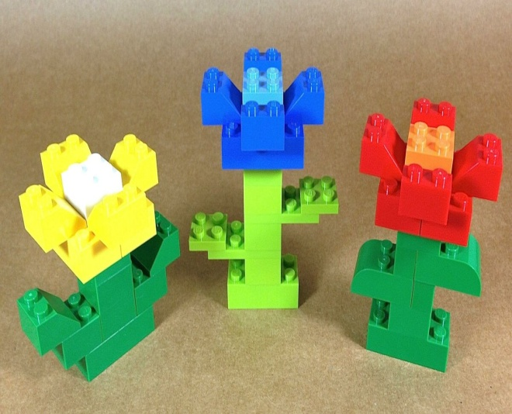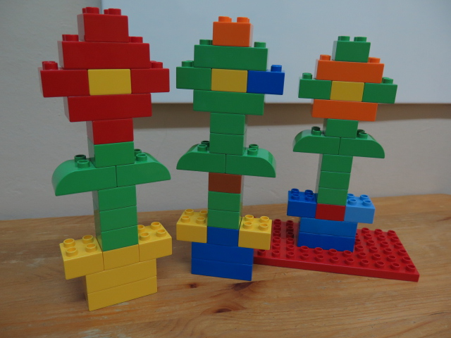

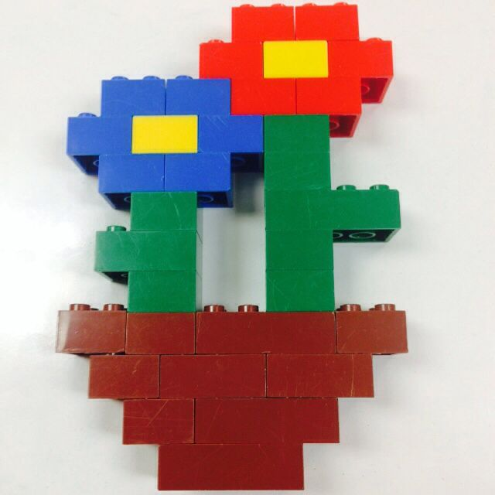

«Весенние цветы» (оригами) для детей старшего дошкольного возраста
Задачи. Закреплять умение складывать поделку – оригами по схеме, соблюдая порядок последовательности выполнения действий. Развивать зрительно-моторную координацию рук. Развивать умение оценивать результаты работы, радоваться созданным изображениям.
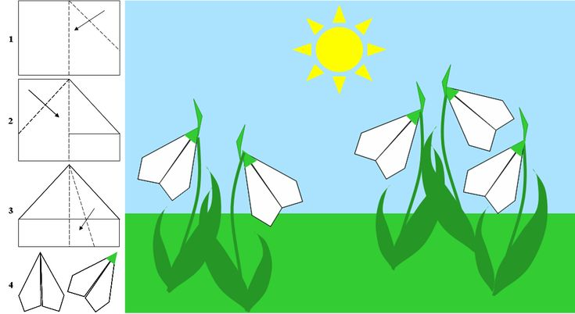
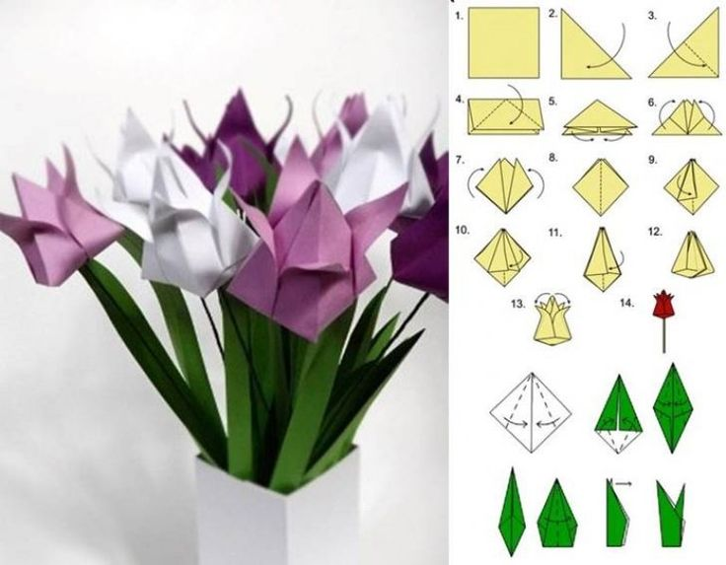

Дополнительное задание
Рисование «Нарисуй, какой хочешь узор»
Задачи. Учить детей задумывать и выполнять узор на листе бумаги. Закреплять умение строить узор, располагая его по краям, по углам, в центре листа. Закреплять умение рисовать красками. Развивать эстетические чувства (ритма, цвета, композиции), эстетическое восприятие. Развивать творчество.
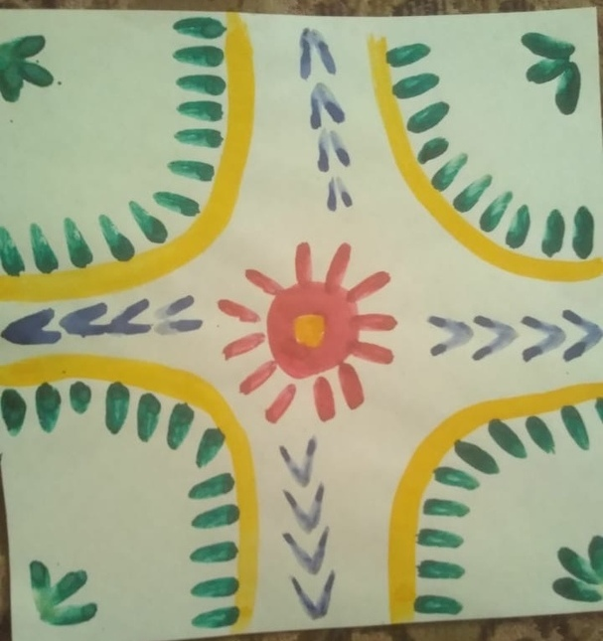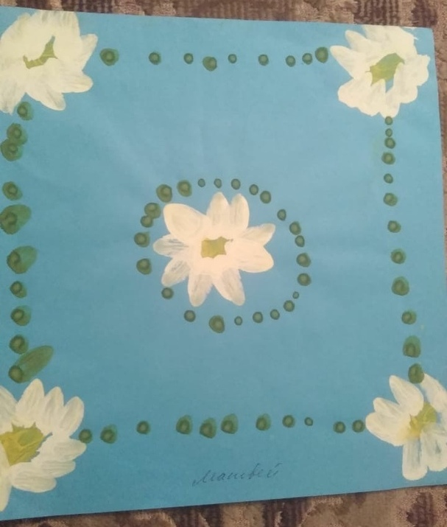
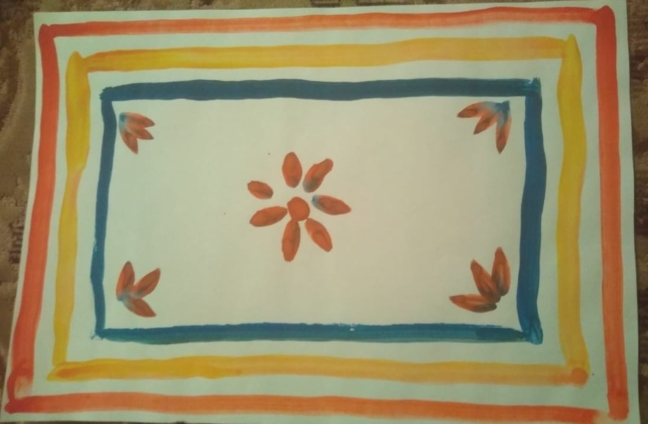

Посмотрите вместе с детьми
«Двенадцать месяцев», «Союзмультфильм»
«Весенние мелодии», «Союзмультфильм»,1946г
«Весенняя сказка», «Союзмультфильм»
«Веснянка», «Союзмультфильм», 1961г

